Статья «Робототехника в детском саду — первый шаг в мир технического творчества и цифровых технологий».

Автор: Алексеева Лада Владимировна, воспитатель.

Научно-технический прогресс диктует новые требования к содержанию и организации образовательного процесса. Возникла необходимость приобщения детей к жизни в современном пространстве, воспитания поколения с развитым инженерно-техническим мышлением, адаптированного к современному информационно-технологическому миру.
В соответствии с Программой развития МАДОУ в нашей образовательной организации созданы условия для формирования современного образовательного пространства, способствующего разностороннему развитию личности ребенка, а также выявлению и поддержке способностей и талантов детей.
С 2021 учебного года наш детский сад ввел в образовательный процесс курс по робототехнике «Нейрончик», который основан на использовании наборов Роботрек Малыш-2, Brain и набора Нейротрек.
Каждый понимает, что мы вступили в век цифровых технологий и дошкольный возраст – это благоприятное время для приобщения детей к основам конструирования, программирования, нейропилотирования.
Образовательная деятельность по данному направлению проводится с двумя возрастными группами – старшая группа (дети 5-6 лет) и подготовительная группа (дети 6-7 лет).
С детьми старшего возраста проводится работа по освоению навыков сборки моделей без программирования. Процесс соединения деталей в узлы, узлы в модель стимулирует формирование конструкторского мышления, развивает логику, мелкую моторику. Собирая модели разных животных и насекомых, таких как жираф, краб, страус, лиса, муравей, кузнечик, корова, черепаха, дети узнают еще и много познавательной информации: знакомятся с местами обитания, с различными видами этих животных и насекомых, чем они питаются. Затем дети в игровой форме обыгрывают различные ситуации, оформляют выставку собранных моделей. Игровая форма занятия способствует быстрому и легкому усвоению материала. На данном этапе быстрый результат работы является положительным моментом для детей дошкольного возраста. За одно занятие дети проходят все этапы сборки модели, могут поиграть собранной моделью, поделиться результатом, пообщаться друг с другом.
Для детей подготовительного возраста, главное не собрать, а «оживить модель» (видео 1 https://cloud.mail.ru/public/7Ruu/Tdx5syxma). Дети учатся основам программирования, у них развивается алгоритмическое мышление. Неоценимую помощь в этом оказывают наборы Brain. Данные наборы содержат различные карточки, при помощи которых ребенок сам задает определенной модели функции. Например, движение вправо, влево, вперед, назад, какое время будет двигаться модель, с какой скоростью и т.д. А это является начальной ступенью к программированию.

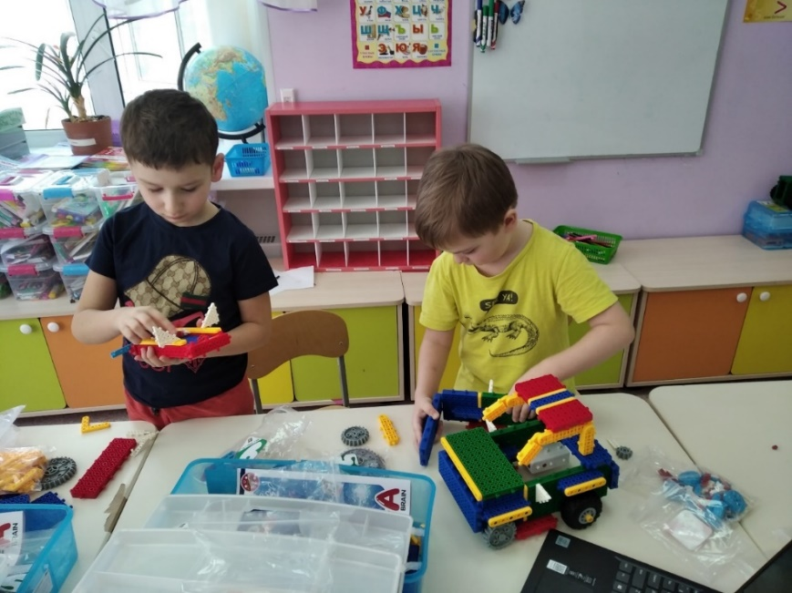

Используя наборы Малыш-2, дети собирают роботы, которые двигаются или при помощи готовых программ, вшитых в платы или при помощи пульта управления (видео 2 https://cloud.mail.ru/public/B7qd/cjsFJeLsb) .
При этом набор содержит разнообразный спектр датчиков: звуковых, инфракрасных, дистанционных. Еще хочется отметить, что наборы «Малыш -2» состоят из сравнительно небольших блоков и множества мелких деталей, что способствует развитию мелкой моторики, а это стимулирует развитие всех психических функций детей.

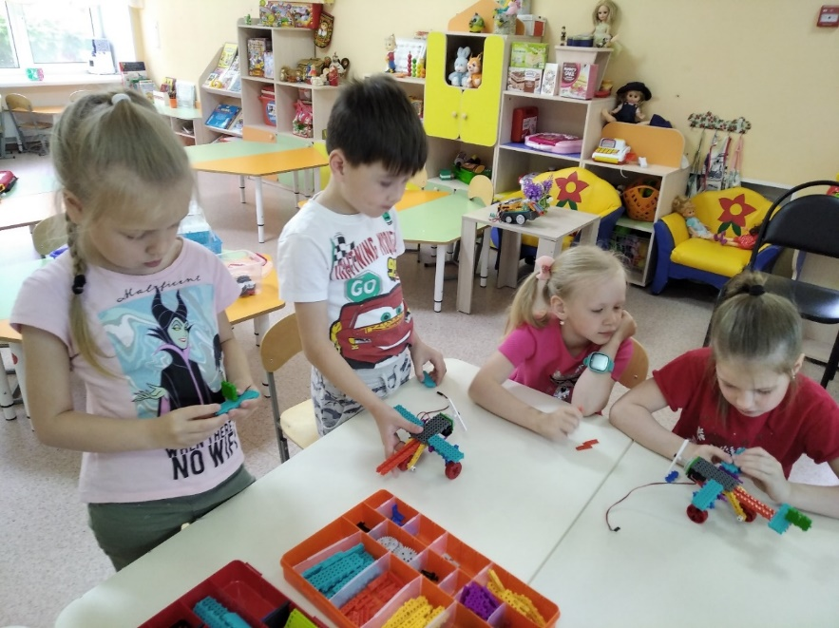

Для удобства педагогов в комплект Малыш-2 входят не только схемы сборки, а также подробное описание занятий и презентации обучающего характера.
Дети старшей и подготовительной группы отличаются особой познавательной активностью, им интересно не только собрать модель, но и узнать историю возникновения этого предмета. Например, стиральной машины, блендера и т.д. Дети очень любят заниматься робототехникой, это средство для познавательного развития и привития инженерных навыков. Они с интересом собирают свои модели и с нетерпением ждут занятий по робототехнике.
В процессе занятий дети учатся работать по инструкциям, что развивает пространственное воображение, память, мышление.
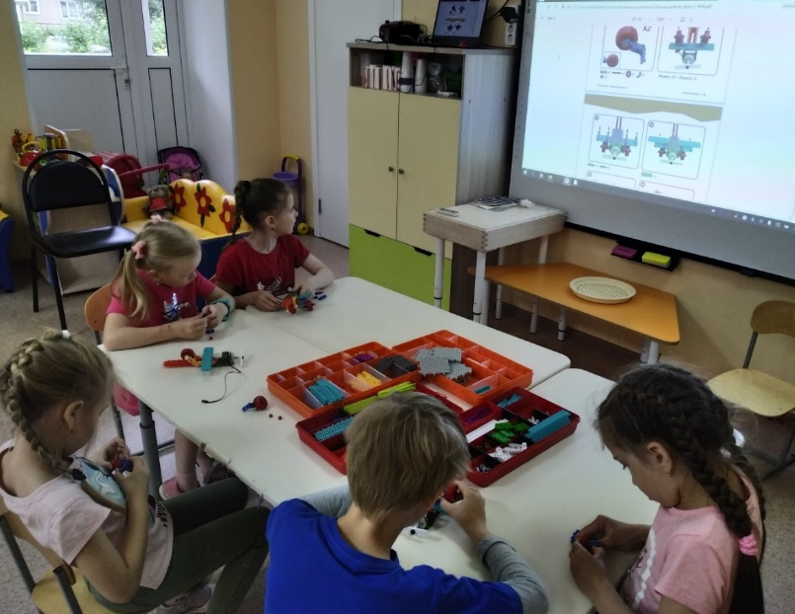

У детей отмечается на более высоком уровне социально-коммуникативные способности (умение работать в команде, договариваться, прислушиваться к мнению других и выбирать нужное решение). А самое главное, дети используют приобретенные знания в других видах деятельности. Поэтому воспитательная составляющая на таких занятиях несет важную роль.
В команде детей всегда есть ведущий и подчиненный. Поэтому задача педагога научить детей правильно распределять роли, чтобы каждый ребенок попробовал себя в разных ролях. Дети, которые быстро справляются с поставленными задачами работают по усложненной схеме, т.е. на опережение, что развивает высокую самостоятельность детей.
Используется индивидуальная и коллективная формы работы.
Так же в конструировании моделей приветствуется авторская идея детей, когда они вносят что-то свое в собираемые модели, так как приобретенные навыки в дальнейшем способствуют изобретению своих моделей. Через определенное количество занятий, обязательно проводить занятия на творческие темы, например, «Город будущего», «Космическая станция», «Роботы-помощники». Дети на таких занятиях учатся фантазировать, творить, изобретать. Итогом данных занятий является защита своих проектов и изготовление моделей по собственному замыслу (видео 3 https://cloud.mail.ru/public/7Ucz/pcL3U1SpR).
Хочется отметить, что, занимаясь робототехникой дети дополнительно учатся основам физики, механики, узнают различные виды передач, такие как зубчатые, червячные, ременные. Рассматривая презентации по определенной теме, у детей расширяется кругозор. Познавательная составляющая на таких занятиях носит ведущую роль. Дети приближаются к изучению цифровых технологий уже в дошкольном возрасте, приобретают навыки программирования и в дальнейшем нейропилотирования.
Нейропилотирование - это следующий этап использования цифровых технологий. Набор Нейротрек включает в себя нейрообруч, который надевается на голову. Интерфейс работает по беспроводному каналу Bluetooth.
Собранные детьми модели двигаются при помощи сигнала от головного мозга, который считывает специальный датчик, иными словами модель двигается силой мысли (видео 4 https://cloud.mail.ru/public/nj4c/zWHFsHqLR).
Приобретенные знания дети используют в различных конкурсах областного и Всероссийского масштаба (Baby Skills в компетенции «Инженер-строитель», «Приключение Нейрончика», Чемпионат по нейропилотированию) (видео 5 https://cloud.mail.ru/public/jsec/2Ug5ejFGU).
Исходя из вышесказанного, хочется подчеркнуть, что дети, увлекающиеся робототехникой, демонстрируют знания в инженерной сфере. Нам взрослым нужно помнить, что мы воспитываем, может быть, будущих инженеров, конструкторов, программистов, архитекторов, изобретателей. На сегодняшний день эти профессии являются приоритетными для нашего государства, а робототехника – это первая ступень в развитии инженерного мышления и изучения цифровых технологий.
Будущее за нашими детьми!

